Giảm chi phí, tăng lợi nhuận

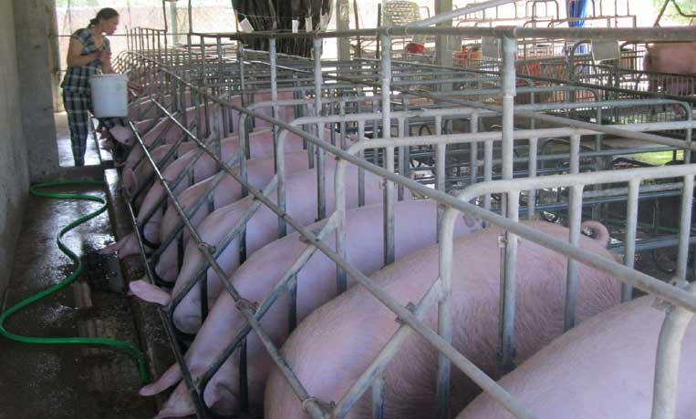

Phối trộn thức ăn để nuôi heo giúp giảm chi phí, tăng lợi nhuận - Ảnh: T.HƯƠNG
Nhiều hộ chăn nuôi heo trên địa bàn tỉnh Phú Yên đang áp dụng kỹ thuật phối trộn thức ăn từ các nguồn phụ phẩm nông nghiệp thay vì mua thức ăn tổng hợp. Điều này giúp giảm chi phí sản xuất, tăng lợi nhuận.
Theo Sở NN-PTNT, đàn heo của tỉnh hiện có hơn 100.000 con, được nuôi tập trung ở các huyện Đông Hòa, Phú Hòa, Tuy An, Tây Hòa. Nghề nuôi heo đã hình thành và phát triển khá lâu, giúp nông dân tăng thêm thu nhập và dần trở thành nghề chính của nhiều gia đình. Tuy nhiên, vài năm trở lại đây, giá thức ăn chăn nuôi liên tục tăng, trong khi đó giá heo thường xuyên biến động, có thời điểm còn thấp hơn giá thành sản xuất, làm cho người chăn nuôi bị thua lỗ nặng. Trước thực trạng này, các ngành chức năng đã triển khai nhiều mô hình chăn nuôi heo hiệu quả như: mô hình chăn nuôi heo thâm canh, chăn nuôi heo sinh sản đảm bảo vệ sinh môi trường, chăn nuôi heo hướng nạc… nhưng vẫn chưa giải quyết được bài toán giảm giá thành, tăng lợi nhuận cho người nuôi một cách triệt để. Hiện nay, tại một số địa phương trong tỉnh, nhiều hộ chăn nuôi heo đã tìm tòi, học hỏi, áp dụng các phương pháp phối trộn thức ăn làm thực phẩm để nuôi heo, giúp giảm giá thành sản xuất, tăng thêm lợi nhuận cho người nuôi.
Ông Trần Văn Thắng, nông dân xã Hòa Quang Nam (Phú Hòa) cho biết: “Lúc trước, gia đình tôi nuôi heo bằng thức ăn tổng hợp bán sẵn trên thị trường. Nuôi bằng cách này, heo lớn nhanh, thời gian nuôi ngắn nhưng chi phí đầu tư cho thức ăn lại khá cao, giá thành sản xuất tăng, lợi nhuận giảm. Cách đây 2 năm, tôi có tham quan học tập cách chăn nuôi heo theo mô hình thâm canh bằng kỹ thuật phối trộn thức ăn do Phòng NN-PTNT huyện Phú Hòa triển khai. Nhận thấy đây là cách làm hay nên tôi đã áp dụng để nuôi đàn heo của gia đình cho đến nay”. Theo ông Thắng, so với nuôi heo bằng cám tổng hợp thì khi được nuôi bằng thức ăn tự trộn, heo cũng phát triển tương đương, thời gian nuôi khoảng 3 tháng là xuất bán được 1 lứa nên mang lại hiệu quả kinh tế cao.
Còn bà Đoàn Thị Thành ở xã An Mỹ (Tuy An) cho hay: Trước đây, khi nuôi heo bằng cám tổng hợp, bình quân mỗi con heo đến ngày xuất chuồng ăn hết 8 bao cám (loại 25kg/bao), cộng với chi phí giống, thuốc thú y, giá thành mỗi ký heo hơi khoảng 40.000 đồng, gặp lúc giá heo hạ thấp thì phải chịu lỗ. Qua tìm hiểu trên báo đài, tôi biết được phương pháp phối trộn thức ăn để nuôi heo thay vì nuôi ròng bằng thức ăn tổng hợp giúp giảm đáng kể chi phí thức ăn nên học tập theo. Ban đầu, bà Thành trộn thức ăn và nuôi thử nghiệm đối với nửa đàn heo thịt. Thức ăn phối trộn được tận dụng từ nguồn cám gạo sẵn có cùng các loại bột bắp, sắn và cám đậm đặc. Thấy đàn heo ăn tốt, khỏe mạnh và tăng trọng đều như nuôi bằng cám tổng hợp nên các lứa heo sau, bà đã mạnh dạn chuyển hẳn sang cho cả đàn ăn thức ăn tự phối trộn. Bà Thành cho biết: “So với giá thành của các loại cám tổng hợp hiện bán trên thị trường thì giá thành 1kg thức ăn tự phối trộn rẻ hơn khoảng 1.000 đồng. Hiện trang trại của gia đình tôi duy trì thường xuyên 50 con heo thịt, mỗi lứa heo từ khi nuôi đến khi xuất chuồng ăn hết 10 tấn thức ăn. Từ khi chuyển sang nuôi bằng thức ăn phối trộn, bình quân mỗi lứa nuôi gia đình tôi tiết kiệm được 10 triệu đồng tiền thức ăn”.
Theo các hộ nuôi heo, nhờ người nuôi tận dụng được nguồn nguyên liệu tại địa phương như cám gạo, bắp, sắn… có giá thành thấp, đem về nghiền nát rồi trộn thêm cám đậm đặc hoặc bột và muối làm thức ăn cho heo. Đây là loại thức ăn tự chế, không phải qua nhiều khâu phân phối nên giá thành giảm hẳn so với cám bao. Tuy nhiên, hiện hầu hết người nuôi chỉ tìm tòi học hỏi qua các phương tiện thông tin, từ đó tự mày mò, phối trộn thức ăn theo cách riêng chứ chưa nắm rõ kỹ thuật, công thức phối trộn thức ăn sao cho đạt các chỉ tiêu về hàm lượng dinh dưỡng, cách bảo quản… Vì vậy, người dân cần được tập huấn, hướng dẫn kỹ thuật và công thức phối trộn thức ăn đảm bảo các yêu cầu về dinh dưỡng để có thể áp dụng vào chăn nuôi, giúp giảm giá thành sản xuất, nâng cao hiệu quả kinh tế của nghề nuôi heo.
Nguồn tin: Báo Phú Yên,SƠN CA

